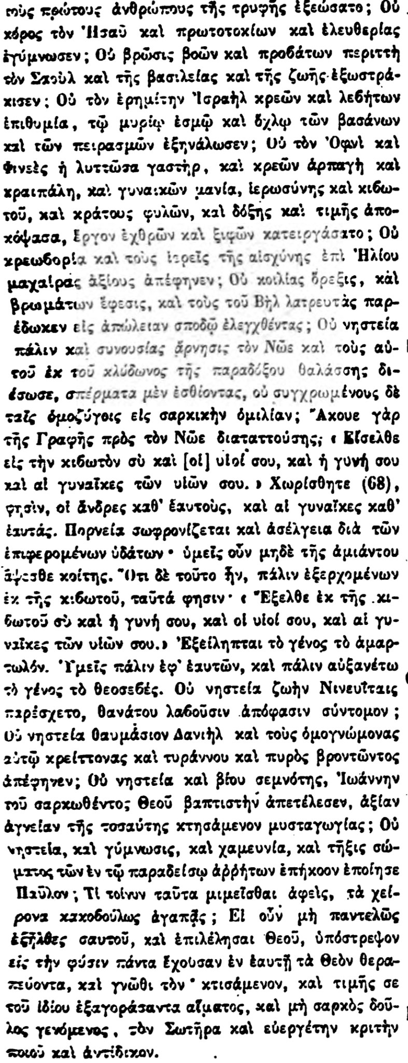

τοὺς πρώτους ἀνθρώπους τῆς τρυφῆς ἐξεώσατο; Οι χώρος τὸν Ησαῦ καὶ πρωτοτοκίων καὶ ἐλευθερίας ἐγύμνωσεν ; Οὐ βρῶσις βοῶν καὶ προβάτων περιττή τὸν Σαούλ καὶ τῆς βασιλείας καὶ τῆς ζωῆς ἐξωστράχισεν ; Οὐ τὸν ἐρημίτην Ισραήλ κρεῶν καὶ λεβήτων ἐπιθυμία, τῷ μυρίῳ ἐσμῷ καὶ ὄχλῳ τῶν βασάνων καὶ τῶν πειρασμῶν ἐξηνάλωσεν; Οὐ τὸν Ὀφνὶ καὶ Φινεὶς ἡ λυτεῶτα γαστήρ, καὶ κρεῶν ἁρπαγὴ καὶ κραιπάλη, καὶ γυναικῶν μανία, ἱερωσύνης καὶ κιβω τοῦ, καὶ κράτους φυλῶν, καὶ δόξης και τιμῆς ἀποκόψασα, ἔργον ἐχθρῶν καὶ ξιφῶν κατειργάσατο; Οὐ χρεωδορία καὶ τοὺς ἱερεῖς τῆς αἰσχύνης ἐπὶ Ἡλίου μαχαίρας ἀξίους ἀπέφηνεν; Οὐ κοιλίας ὄρεξις, καὶ βρωμάτων ἔφεσις, καὶ τοὺς τοῦ Βήλ λατρευτάς παρ ἔδωκεν εἰς ἀπώλειαν σποδῷ ἐλεγχθέντας; Οὐ νηστεία πάλιν καὶ συνουσίας ἄρνησις τὸν Νῶς καὶ τοὺς αὑτοῦ ἐκ τοῦ κλύδωνος τῆς παραδόξου θαλάσσης διαέσωσε, σπέρματα μὲν ἐσθίοντας, οὐ συγχρωμένους δὲ ταῖς ὁμοζύγοις εἰς σαρκικὴν ὁμιλίαν; "Ακουε γὰρ τῆς Γραφῆς πρὸς τὸν Νῶς διαταττούσης; « Είσελθε εἰς τὴν κιβωτὸν σὺ καὶ [οἱ] υἱοί σου, καὶ ἡ γυνή σου καὶ αἱ γυναῖκες τῶν υἱῶν σου. » Χωρίσθητε (68), φησίν, οἱ ἄνδρες καθ' ἑαυτούς, καὶ αἱ γυναῖκες καθ' ἑαυτάς. Πορνεία σωφρονίζεται καὶ ἀσέλγεια διὰ τῶν ἐπιφερομένων υδάτων· ὑμεῖς οὖν μηδὲ τῆς ἀμιάντου άψεσθε κοίτης. Ὅτι δὲ τοῦτο ἦν, πάλιν εξερχομένων ἐκ τῆς κιβωτοῦ, ταῦτά φησιν· . Εξελθε ἐκ τῆς κιΦωτοῦ σὺ καὶ ἡ γυνή σου, καὶ οἱ υἱοί σου, καὶ αἱ γυ- ναῖκες τῶν υἱῶν σου. Εξείληπται τὸ γένος τὸ ἁμαρτωλόν. Υμεῖς πάλιν ἐφ' ἑαυτῶν, καὶ πάλιν αὐξανέτω τὸ γένος τὸ θεοσεβές. Οὐ νηστεία ζωὴν Νινευίταις παρεσχετο, θανάτου λαβοῦσιν ἀπόφασιν σύντομον ; Οἱ νηστεία θαυμάσιον Δανιὴλ καὶ τοὺς ὁμογνώμονας αὐτῷ κρείττονας καὶ τυράννου καὶ πυρὸς βροντῶντος ἀπέφηνεν; Οὐ νηστεία καὶ βίου σεμνότης, Ιωάννην τοῦ σαρκωθέντος Θεοῦ βαπτιστὴν ἀπετέλεσεν, ἀξίαν ἀγνείαν τῆς τοσαύτης κτησάμενον μυσταγωγίας; Οὐ νηστεία, καὶ γύμνωσις, καὶ χαμευνία, καὶ τῆξις **σώματος** τῶν ἐν τῷ παραδείσῳ ἀῤῥήτων ἐπήκοον ἐποίησε Παῦλον ; Τί τοίνυν ταῦτα μιμεῖσθαι ἀφεὶς, τὰ χείρονα κακοβούλως ἀγαπᾷς; Εἰ οὖν μὴ παντελῶς ἐξῆλθες σαυτοῦ, καὶ ἐπιλέλησαι Θεοῦ, ὑπόστρεψον εἰς τὴν φύσιν πάντα ἔχουσαν ἐν ἑαυτῇ τὰ Θεὸν θεραπεύοντα, καὶ γνῶθι τὸν κτισάμενον, καὶ τιμής σε τοῦ ἰδίου ἐξαγοράσαντα αίματος, καὶ μὴ σαρκὸς δοῦλος γενόμενος, τὸν Σωτῆρα καὶ εὐεργέτην κριτὴν ποιοῦ καὶ ἀντίδικον.